B&R ürünleri artık RS üzerinden satışta
Avrupa genelindeki makine üreticileri için otomasyon teknolojisine daha hızlı ve kolay erişim
ABB'nin Makine Otomasyon Bölümü B&R ile endüstriyel müşterilere ürün ve servis çözümleri sunan küresel bir yüksek hizmet sağlayıcısı olan RS, stratejik bir ortaklığa imza attı. Amaç, B&R ürünlerini RS'in çevrimiçi ve çevrimdışı kanalları aracılığıyla optimize edilmiş sipariş süreçleri, iyileştirilmiş izlenebilirlik ve güvenilir yerel destekle satmaktır. Bu işbirliği, B&R otomasyon teknolojisine erişimin başlangıçta en önemli Avrupa pazarlarında ve kademeli olarak diğer bölgelerde genişletilmesi yolunda önemli bir dönüm noktasını temsil ediyor.
ABB Makine Otomasyonu (B&R) Satış Direktörü Susana Gonzalez, “RS ile olan bu ortaklık, müşteri odaklı hizmet modelimizin temel yapı taşlarından birini oluşturuyor ve ideal olarak tamamlayıcı nitelikte” diyor. “Artık makine üreticilerine ve sistem entegratörlerine B2B pazarındaki en tanınmış ve dijital açıdan en gelişmiş distribütörlerden biri aracılığıyla B&R teknolojisine daha kolay erişim imkanı sunuyoruz. Bu, verimli tedarik süreçlerini ve birinci sınıf hizmeti garantiliyor.”
RS, B&R otomasyon ürünlerinin kapsamlı bir yelpazesini çevrimiçi ve çevrimdışı kanalları aracılığıyla sunacak. Müşteriler, RS'in güçlü lojistik altyapısının desteğiyle güvenilir teslimat güvencesiyle bu ürünleri kolayca inceleyebilir ve sipariş verebilirler. Partnerlik aynı zamanda satın alma aşamasından teslimata kadar eksiksiz sipariş takibine de olanak sağlıyor.
Bu işbirliği, RS Grubu ile ABB Grubu arasındaki mevcut stratejik ortaklığı güçlendiriyor ve RS'in endüstriyel otomasyon alanındaki varlığını genişletiyor. Bu hamle, RS'in büyüyen endüstriyel müşteri tabanına inovasyon, erişilebilirlik ve güvenilirlik sunma taahhüdüyle uyumludur. RS EMEA Başkanı Pete Malpas, “Bu iş birliği, ABB Grubu ile iş birliğimizi derinleştiriyor ve B&R’ın gelişmiş otomasyon çözümlerini Avrupa genelindeki müşterilerimize sunarak endüstriyel otomasyondaki konumumuzu güçlendiriyor” dedi. “Mühendislerin ve endüstriyel şirketlerin daha hızlı yenilik yapmasına yardımcı oluyoruz; teknik ve uygulamaya özel destek ve dünya çapında en iyi teknolojilere basitleştirilmiş erişim sağlıyoruz. Ürünlerin, hizmetlerin ve dijital çözümlerin birleşimi, bölgedeki ortaklarımız ve müşterilerimiz için gerçek bir katma değer yaratıyor.”
RS Hakkında:
RS, endüstriyel müşterilere ürün ve hizmet çözümleri sunan, müşterilerinin verimli ve sürdürülebilir bir şekilde faaliyet göstermelerini destekleyen küresel bir yüksek hizmet sağlayıcısıdır.
Şirket 36 pazarda faaliyet gösteriyor, 830.000'den fazla endüstriyel ve özel ürün bulunduruyor ve 2.500'den fazla tedarikçiden temin edilen, endüstriyel müşterilerle ilgili beş milyon ek ürünü listeliyor. Bu kapsamlı ürün yelpazesi, ekipman ve operasyonların tasarımı, inşası ve bakımı gibi endüstriyel yaşam döngüsü boyunca müşterilere destek sağlar.
RS, verimli bir fiziksel, dijital ve süreç altyapısına dayalı özelleştirilmiş bir hizmet modeli sunmaktadır. Teknik uzmanlık, dijital güç ve uzmanlardan oluşan özverili bir ekibin birleşimi fark yaratıyor.
Şirketin "Daha iyi bir dünya için harikalar yaratmak" amacı, insanlara, çevreye ve ekonomik başarıya olan bağlılığını vurgular.
RS Group plc, Londra Borsası'nda RS1 koduyla işlem görüyor ve 31 Mart 2025'te sona eren mali yılda 2,904 milyar sterlin gelir elde etti.
Daha fazla bilgi: https://uk.rs-online.com/web/

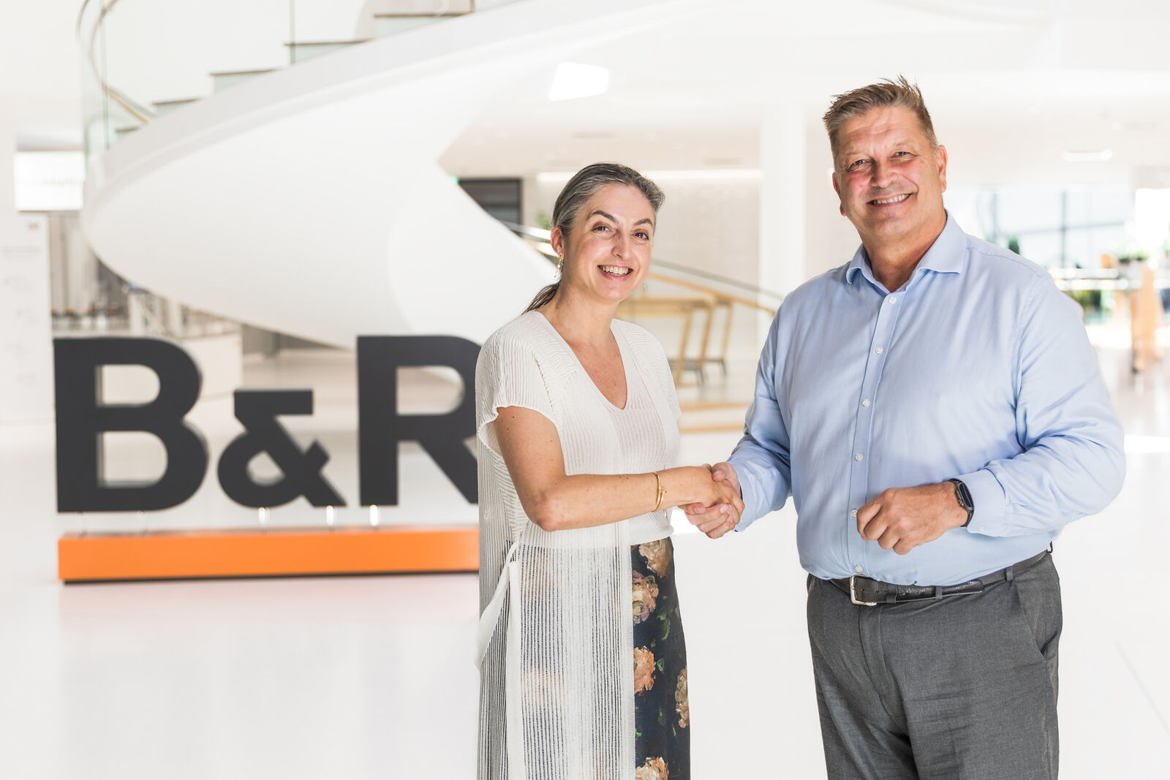
ABB Makine Otomasyonu (B&R) Satış Direktörü Susana Gonzalez ve RS EMEA Başkanı Pete Malpas, Avrupa genelindeki müşteriler için inovasyonu hızlandırmak ve gelişmiş otomasyon teknolojisine erişimi kolaylaştırmak amacıyla kurulan stratejik ortaklığın başlangıcını kutluyor. (Kaynak: B&R/Thomas Oberascher)

B&R Hakkında
ABB Grubunun bir bölümü olan B&R, merkezi Avusturya'da bulunan endüstriyel otomasyon alanında global bir liderdir. B&R, neredeyse her sektördeki müşterilere makine ve fabrika otomasyonu, hareket kontrolü, HMI ve entegre güvenlik teknolojisi için eksiksiz çözümler sunmak üzere en son teknolojiyi ileri mühendislikle birleştiriyor. OPC UA, POWERLINK ve openSAFETY gibi Endüstriyel IoT iletişim standartlarının yanı sıra Automation Studio yazılımıyla B&R, otomasyon mühendisliğinin geleceğini sürekli olarak yeniden tanımlıyor. B&R'ı endüstriyel otomasyonun ön saflarında tutan yenilikçi ruh, süreçleri basitleştirme ve müşteri beklentilerini aşma taahhüdünden kaynaklanmaktadır.
Daha fazla bilgi için www.br-automation.com adresini ziyaret edin.

